**2021시스템 프로그래밍**

**- Lab 04 -**

|  |  |
| --- | --- |
| **제출일자** | 2021.12.06 |
| **분 반** | 01 |
| **이 름** | 조해창 |
| **학 번** | 2020XXXXX |

|  |
| --- |
| **Naïve** |

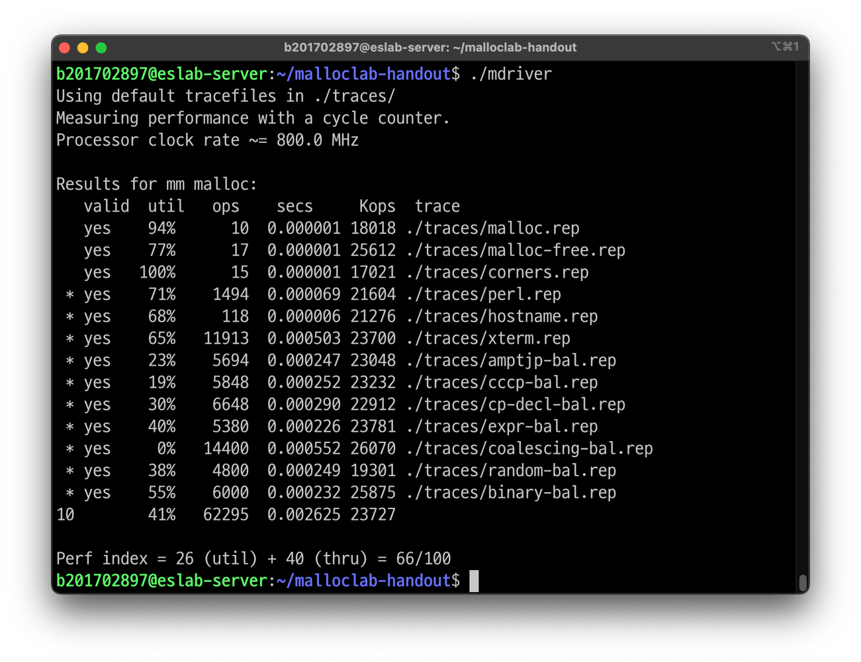

|  |
| --- |
| 구현 방법 |

[매크로 함수 및 상수]

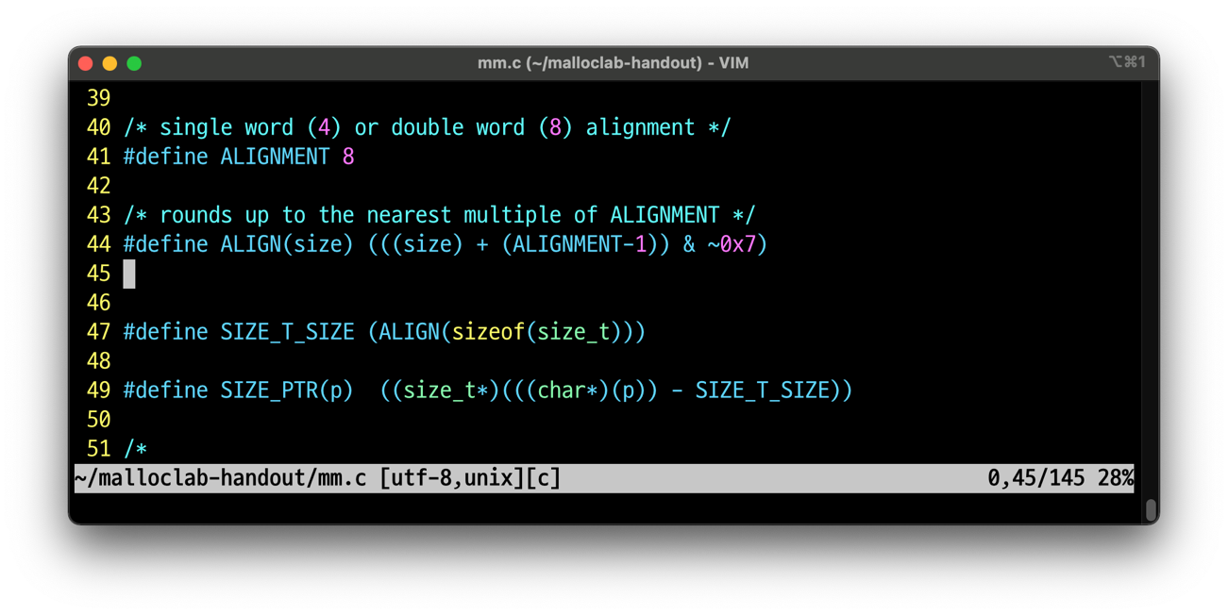

- ALIGNMENT : 메모리 접근 효율성을 높이기 위해 할당할 메모리의 크기를 4 또는 8의 배

수로 설정하기 위한 매크로이다. 현재는 8로 정의 되어있다.

- ALIGN(size) : 입력받은 size를 기준으로 ALIGNMENT의 배수에 가장 근접한 값을 할당 받

기 위한 매크로이다. 만약 9를 size로 입력했다면 9 + ( 8 – 1 ) = 16 = 0001 0000 이고 이를 ~0x7 = 1111 1000 과 AND 연산 하면 입력 받은 size와 가장 근접한 8의 배수인 16을 얻을 수 있다.

- SIZE_T_SIZE : size_t는 64bit machine 에서 8byte 크기를 가지고 32bit machine에서 4byte 크기를 가지기 때문에 여러 machine 간의 portability 높이기 위한 매크로이다.

현재 실습환경은 64bit machine 이기 때문에 8을 얻을 수 있다.

- SIZE_PTR : 블럭의 사이즈 정보가 있는 header의 포인터를 반환하는 매크로이다.

[함수]

- mm_init :

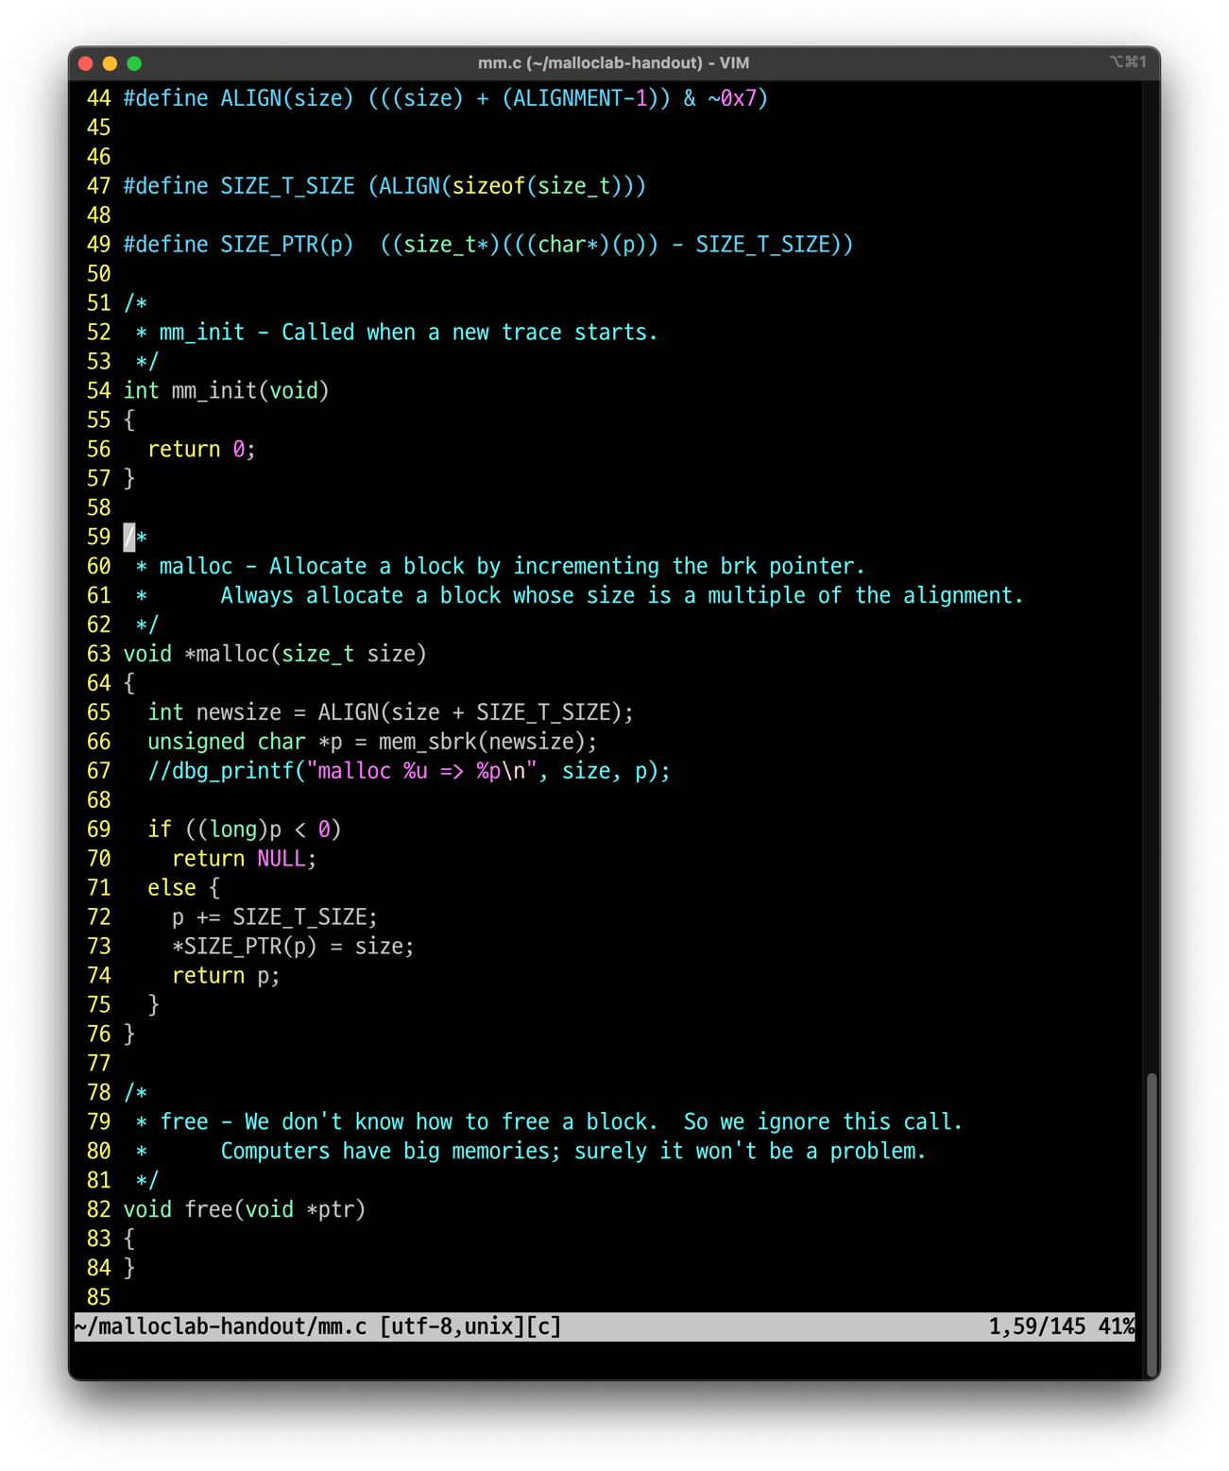

naive 에서 구현하지 않는다.

- malloc :

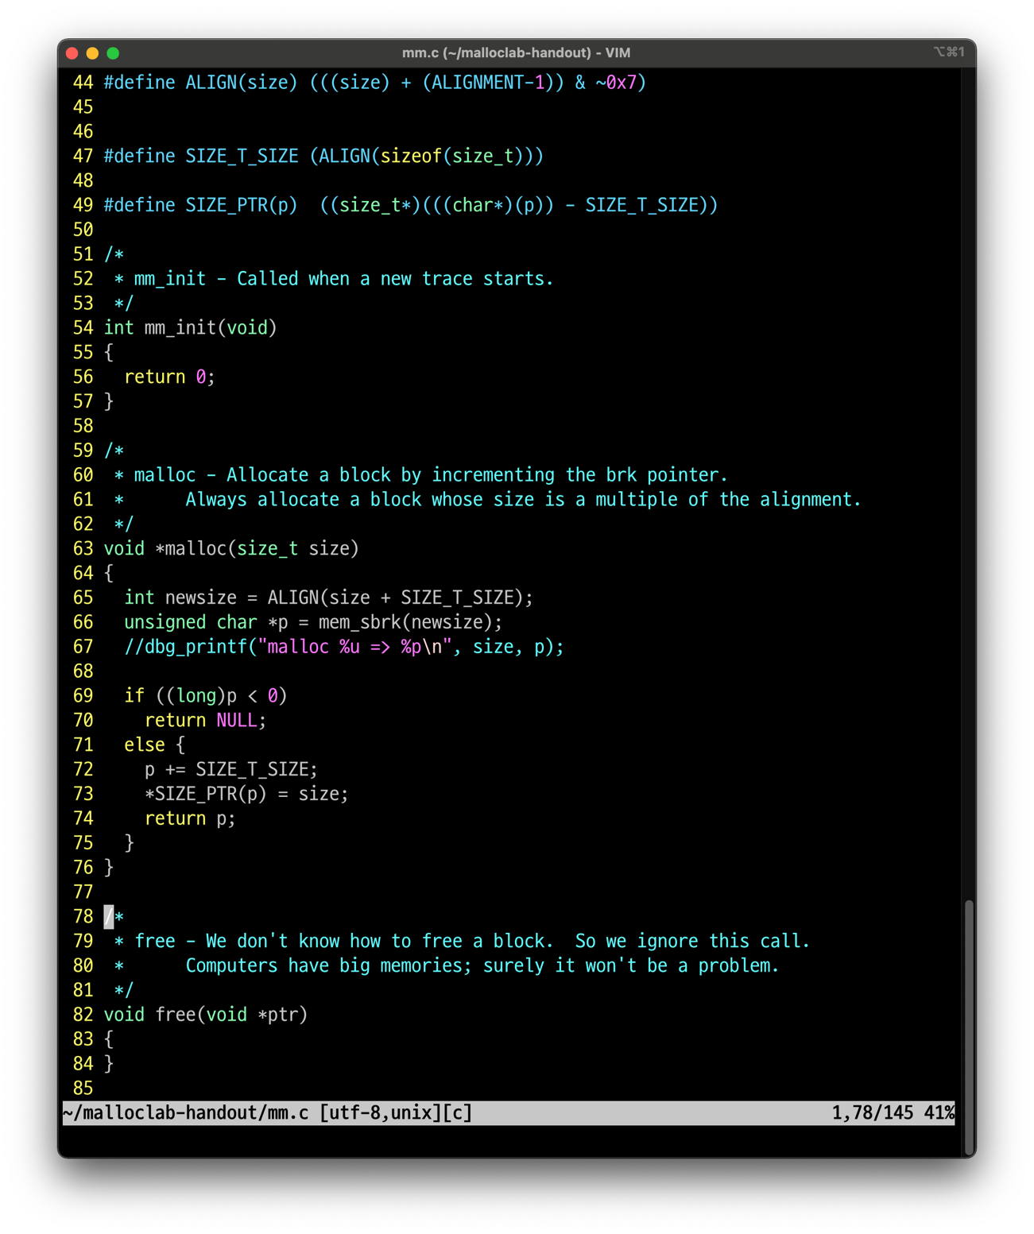

[memlib.c]

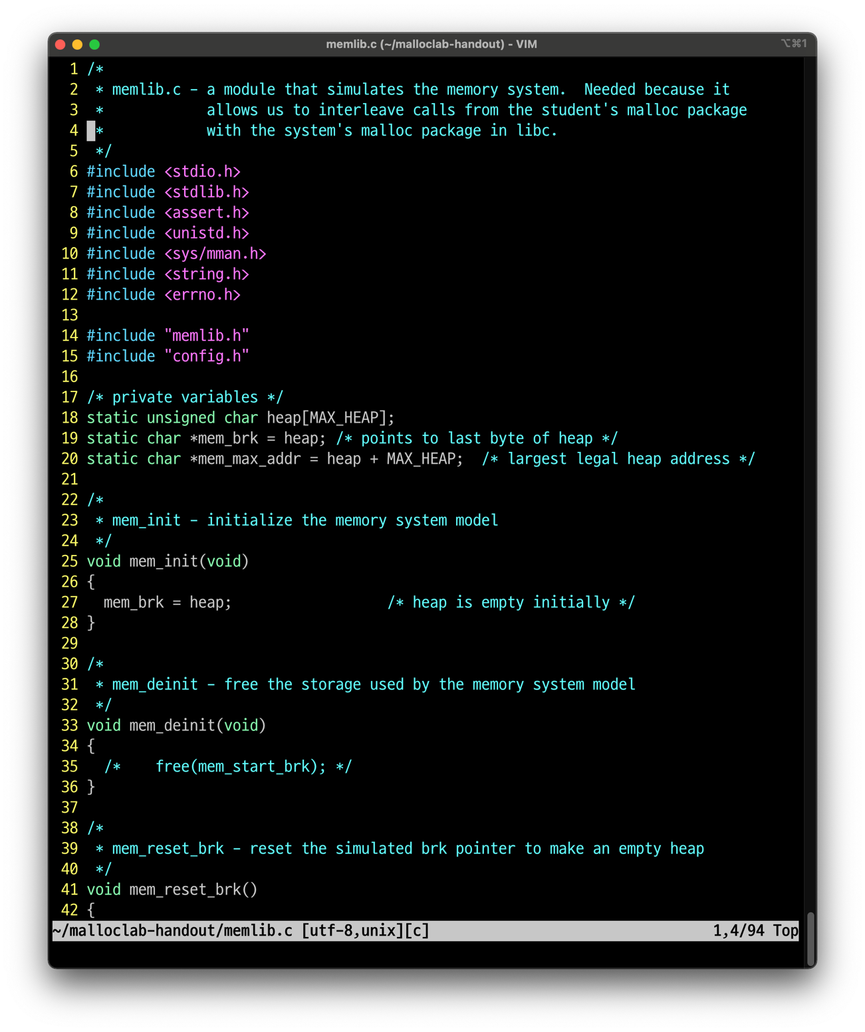

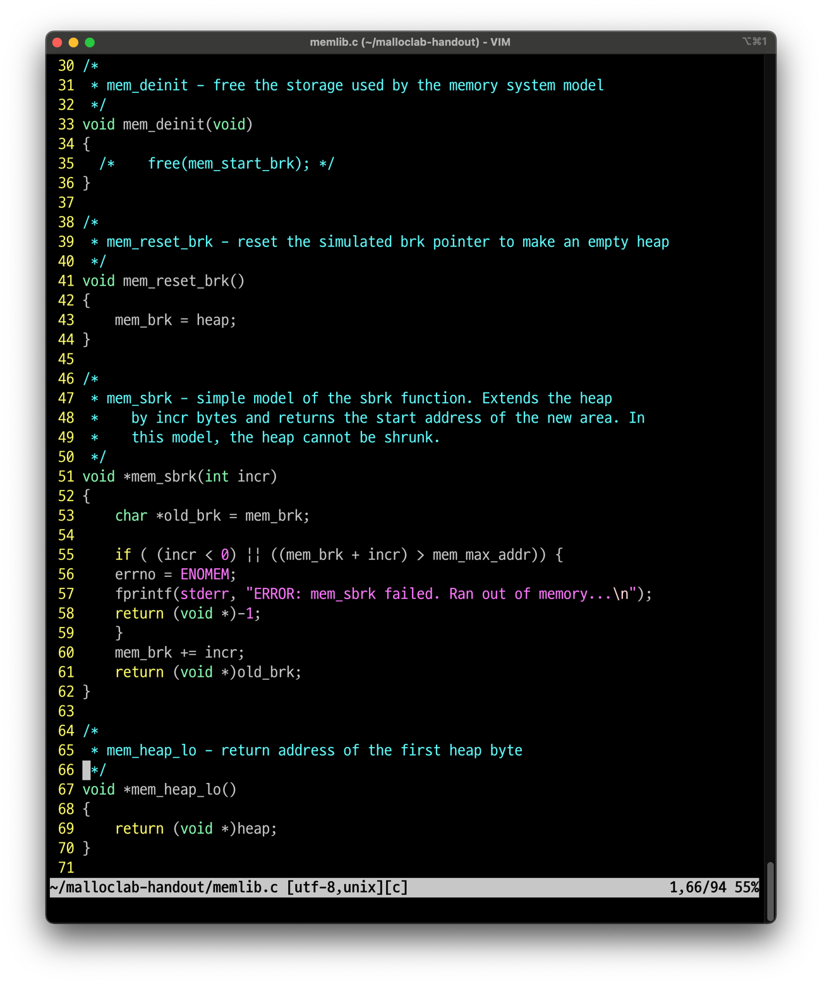

인자로 받은 size 크기의 메모리를 힙에 할당하는 함수이다. line 65 에서 newsize를 size + SIZE_T_SIZE를 ALIGN한 크기로 초기화 한다. 이때 SIZE_T_SIZE는 헤더를 확보하기 위한 크기이다. line 66 에서 newsize를 mem_sbrk의 인자로 넣어 반환 값을 p에 초기화한다. mem_sbrk는 인자로 받은 size 만큼 힙을 늘리고 성공하면 할당되기 이전 힙영역의 마지막 바이트를 가르키는 포인터(old_brk) 즉, 할당된 블럭의 시작 위치를 리턴한다. 실패하면 -1를 리턴한다. line 69 ~ 74 에서 할당에 실패 하면 NULL값을 리턴하고 성공하면 p를 SIZE_T_SIZE 만큼 이동하고 header 에 입력받은 size 정보를 써준 뒤 할당된 블럭의 주소값을 반환한다.

- free :

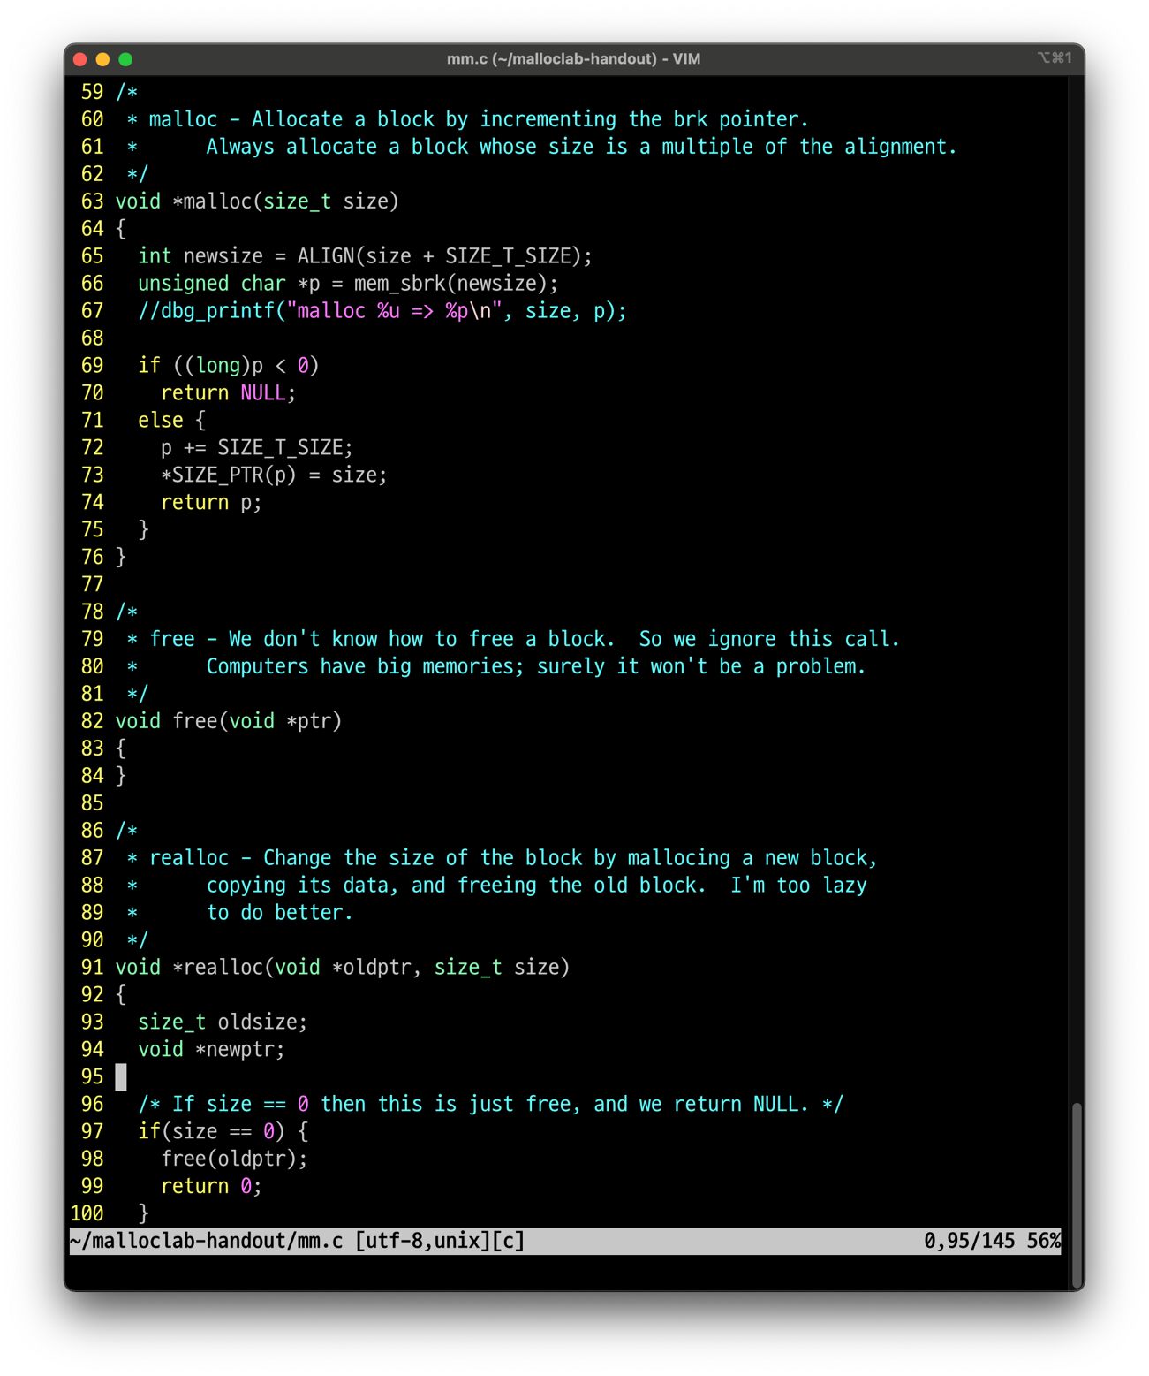

naive 에서 구현하지 않았다.

- realloc :

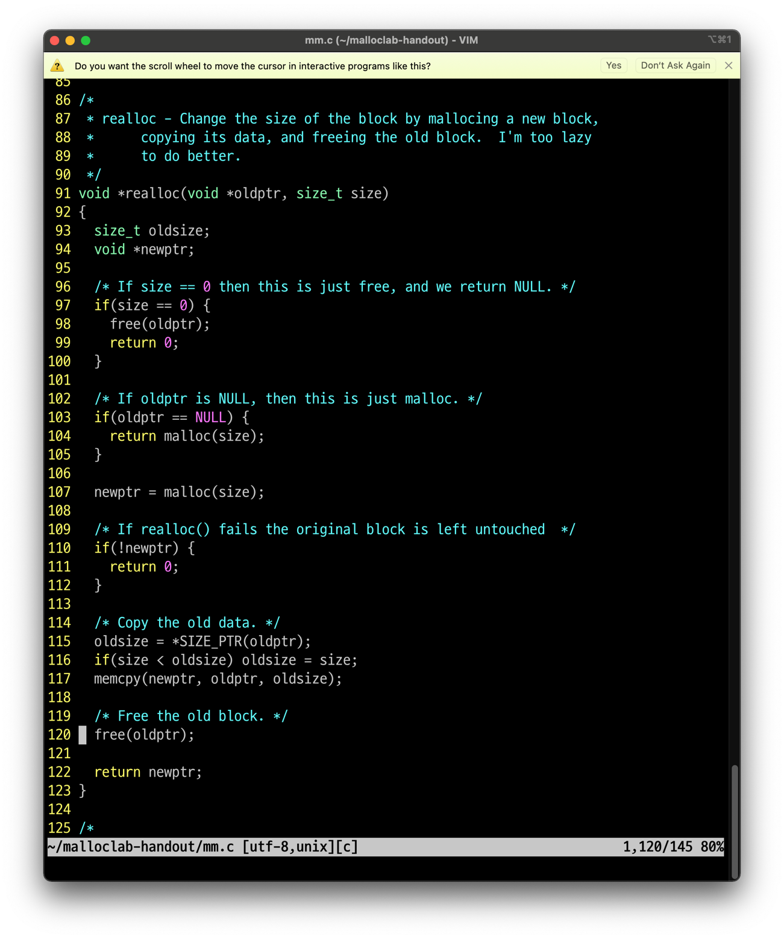

realloc 의 본래 목적은 이미 할당 되어있는 메모리 블럭의 data를 복사하여 새로운 크기의 블럭으로 재할당하고 free를 호출하여 이전 블럭을 가용블럭으로 만드는 함수 이지만, naive 에서는 free가 구현되어 있지 않기 때문에 메모리 이용율이 낮다.

line 97 ~ 100 에서 인자로 받은 size가 0이면 이전 블록을 가용블럭으로 만들어야 하지만 naive에서는 지원하지 않는다.

line 103 ~ 105 에서 인자로 받은 oldptr이 NULL 이면 인자로 받은 size 만큼 malloc하여 새로할당 된 블럭의 주소값을 반환한다.

위 두 조건에 만족하지 않는다면 line 107 에서 newptr 를 size 만큼 malloc 한 주소로 초기화한다. line 110 ~ 112 에서 만약 할당에 실패 했으면 0을 리턴한다.

line 115 ~ 117에서 만약 oldsize(이전 블럭의 크기)가 재할당할 크기보다 클 경우 재할당 될 사이즈로 초기화한뒤 memcpy를 통해 newptr에 oldptr을 oldsize 만큼 복사한다.

line 120은 이전 블럭을 가용블럭으로 만들어야하지만 naive에서는 지원하지 않는다.

- calloc :

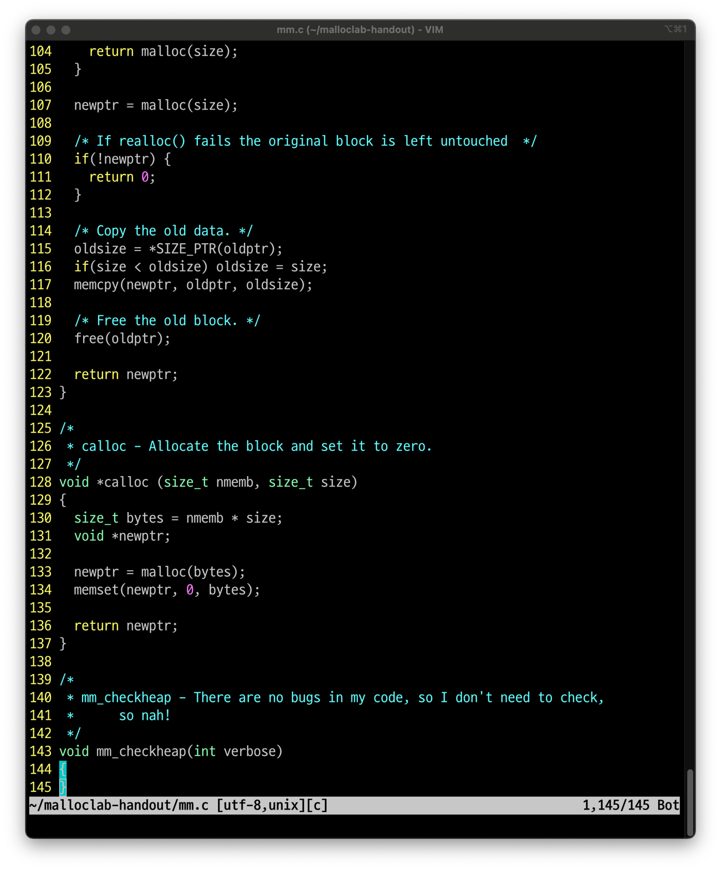

nmemb * size 크기의 블럭을 할당하고 0으로 초기화하는 함수이다.

line 130 ~ 133 에서 bytes 를 nmemb * size 으로 초기화한뒤, bytes 크기만큼 malloc 한 블럭을 0으로 초기화한다. line 136애서 초기화된 블럭의 포인터를 반환한다.

|  |
| --- |
| **implicit** |

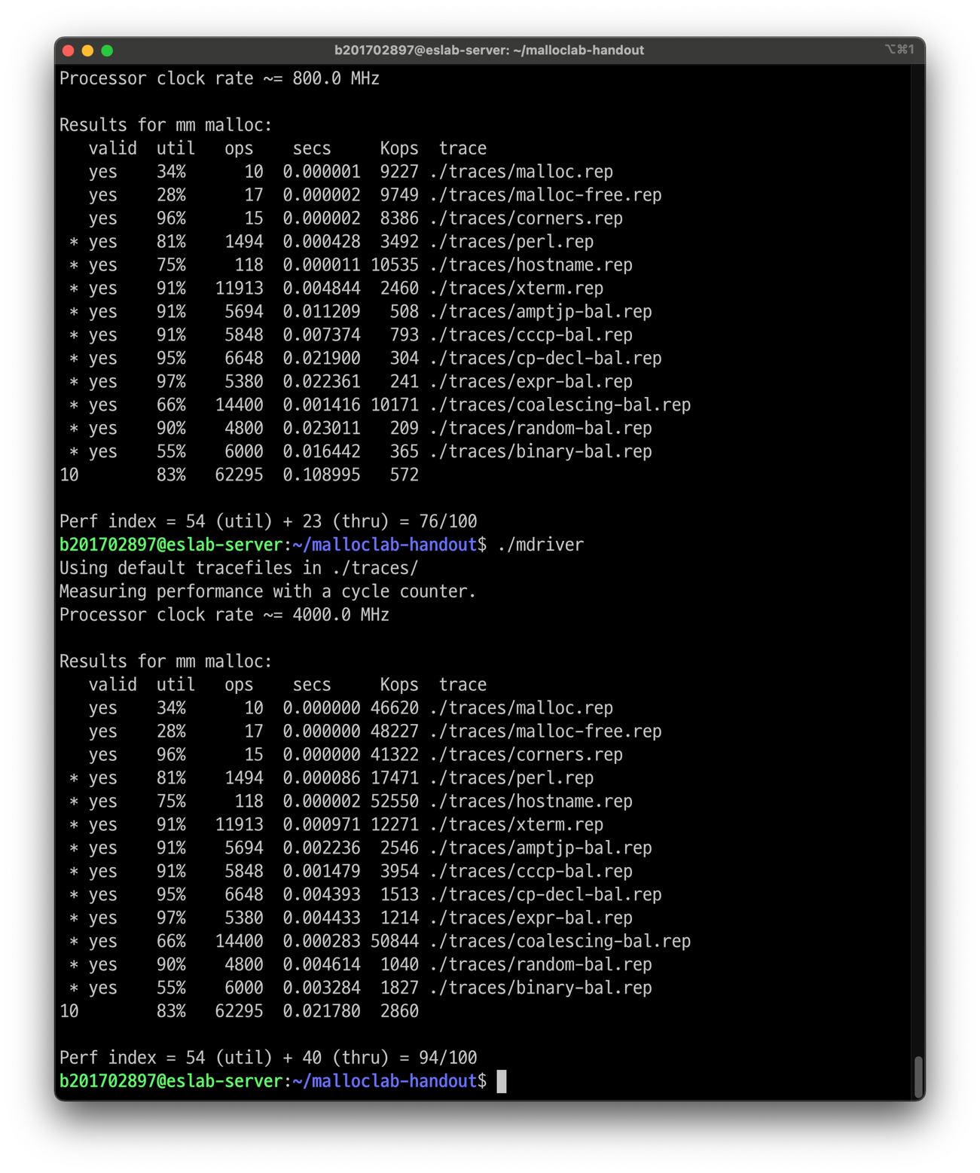

|  |
| --- |
| 구현 방법 |

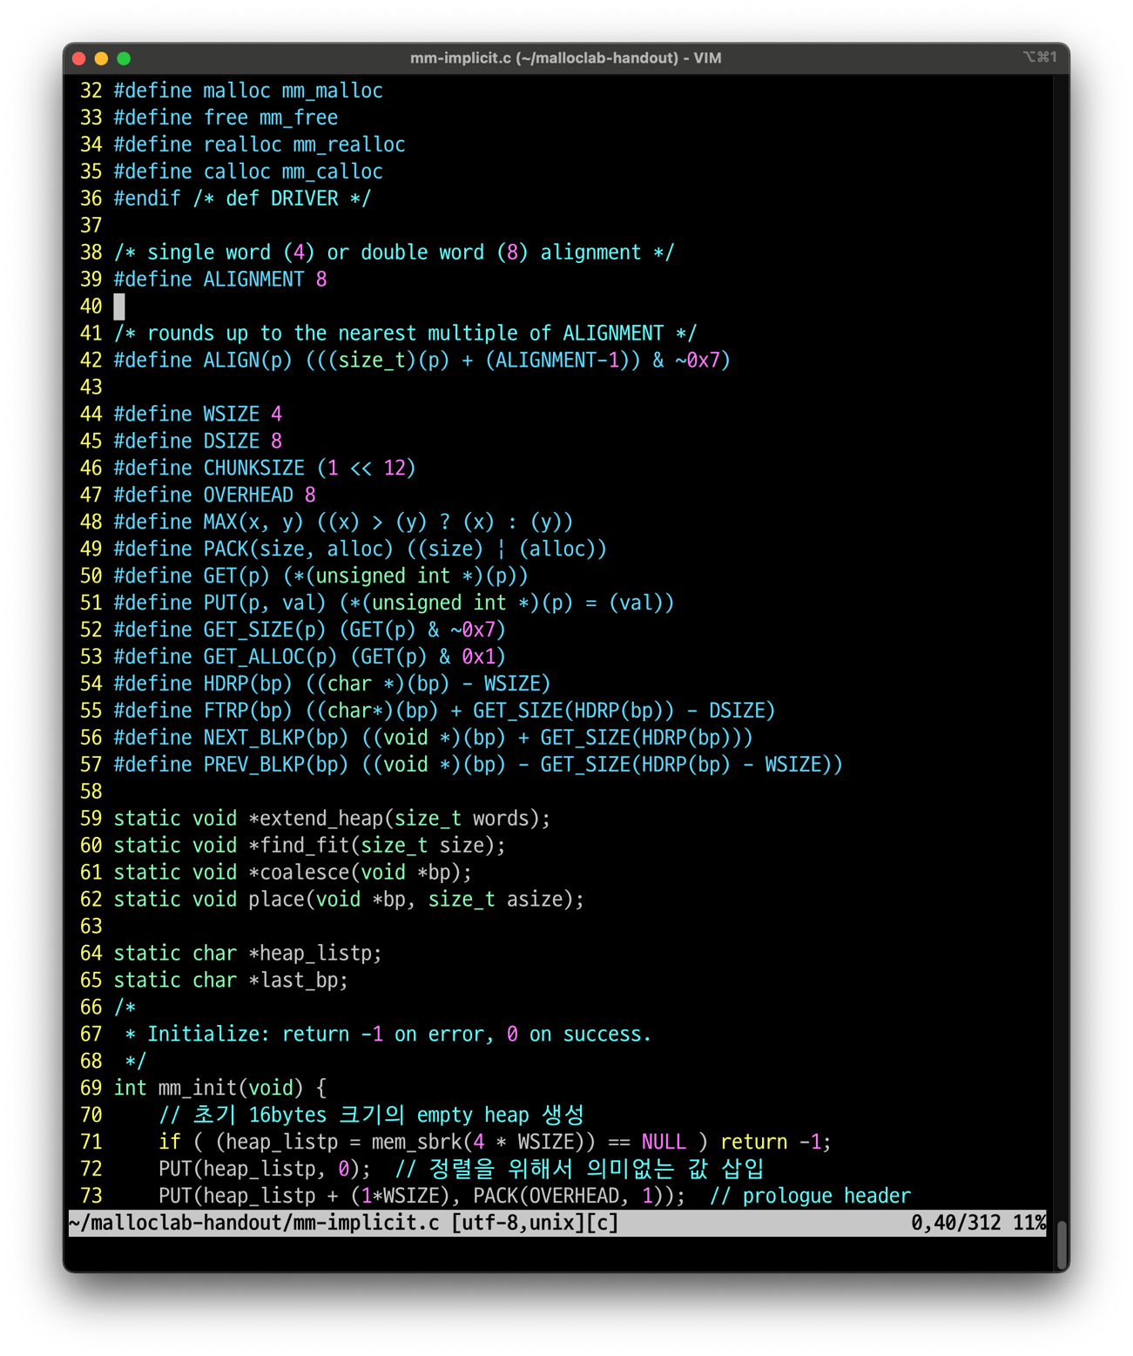

[상수]

- ALIGMENT, ALIGN : naive와 동일하다.

- WSIZE : 1word 크기를 4로 정의한다.

- DSIZE : double word 크기를 8로 정의한다.

- CHUNKSIZE : 2^12 (4KB) 으로 초기 heap의 크기를 정의한다.

- OVERHEAD : header + footer의 크기를 정의한다. 실제 데이터가 저장되는 공간이 아니므로 overhead가 된다.

[매크로 함수]

- MAX(x, y) : x, y 중 더 큰 값을 반환한다.

-PACK(size, alloc) : header 와 footer에 쉽게 저장하기 위해 size와 alloc 을 하나의 word(4byte)로 묶는다. size는 상위 28bit, alloc은 하위 3bit에 해당한다.

- GET(p) : 포인터 p 가 가르키는 위치에서 한 word 크기의 값을 읽는다.

- PUT(p, val) : 포인터 p 가 가르키는 한 word크기의 위치에 val을 저장한다.

- GET_SIZE(p) : header 와 footer 에서 block size를 읽기 위해서 포인터 p가 가르키는 위치에서 한 word를 읽은 다음 하위 3bit를 버린다. ~0x7은 11...1111000 이므로 AND연산하여 상위 28bit에 해당하는 size 정보만 가져올 수 있다.

- GET_ALLOC(p) : 포인터 p가 가르키는 위치의 한 word를 읽고 하위 1bit를 읽어서 block 할당 여부를 확인한다. 할당된 블록이면 0 아니면 1이다. 0x1 즉 00000001와 AND연산하여 최하위 1bit에 해당하는 가용여부 정보만 가져올 수 있다.

- HDRP(bp) : 주어진 포인터 bp의 header 주소를 계산한다. header는 포인터 bp의 한 word 앞에 위치한다.

- FTRP(bp) : 주어진 포인터 bp의 footer 주소를 계산한다. footer는 주어진 포인터 bp의 다음 블록( (char*)(bp) + GET_SIZE(HDRP(bp)) )에서 두 word 전에 위치한다.

- NEXT_BLKP(bp) : 주어진 포인터 bp를 이용하여 다음 block의 주소를 계산한다. 주어진 포인터 bp의 header에서 블록 사이즈( GET_SIZE(HDRP(bp)) )를 읽어서 더해준다. 다음 블록의 bp를 반환한다.

- PREV_BLKP(bp) : 주어진 포인터 bp를 이용하여 이전 block의 주소를 계산한다. 주어진 포인터 bp의 footer에서 블록 사이즈( GET_SIZE(HDRP(bp)) – WSIZE) )를 읽어서 빼준다. 이전 블록의 bp를 반환한다.

[전역 변수]

- heap_list : first block의 포인터이다.

[함수]

- mm_init :

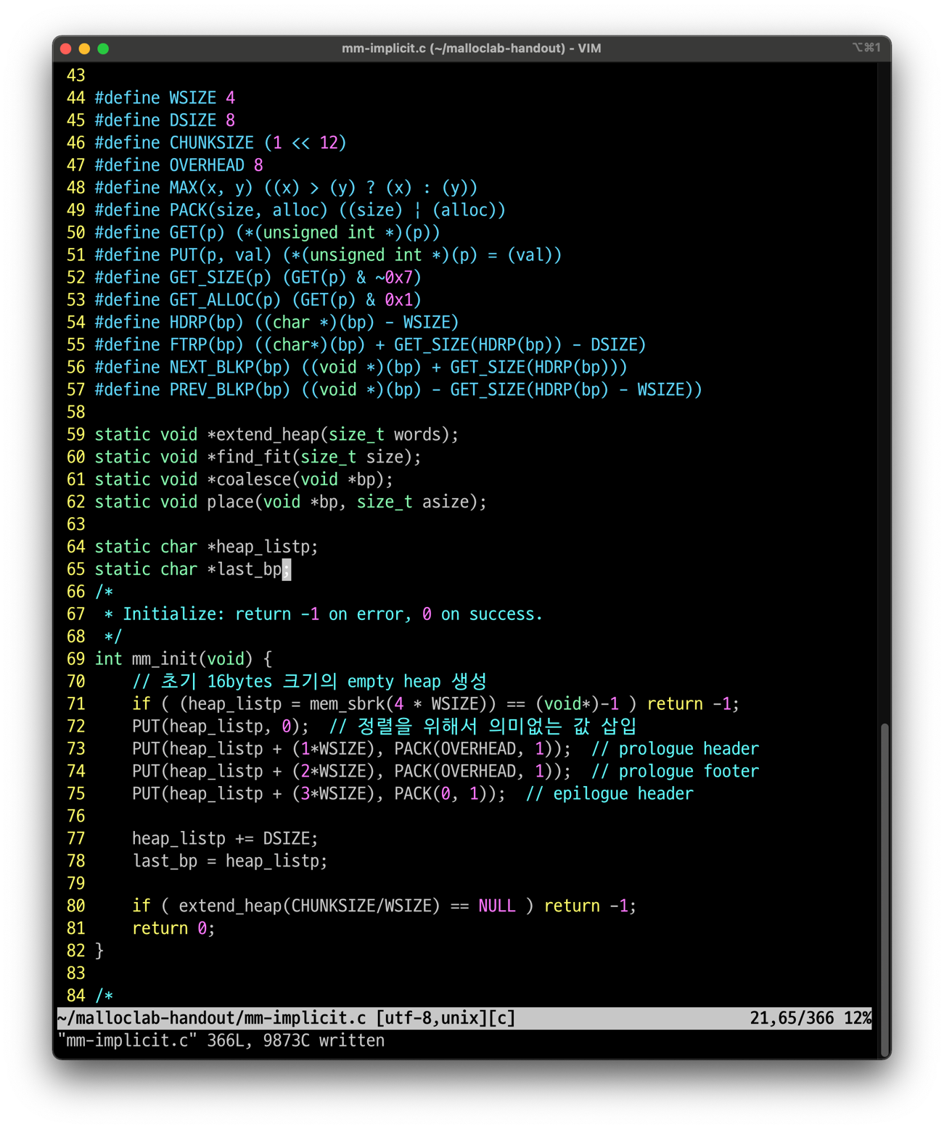

line 71 에서 16bytes (4 * WSIZE) 만큼 힙 공간을 초기화한다.

line 72 ~ line 75 에서 한 word 간격마다 prologue header, prologue footer, epilogue header 를 초기화한다.

line 77 ~ 78 에서 heap_list 는 8bytes 만큼 이동시켜서 prologue footer 시작 주소를 가르키도록한다. 마찬가지로 last_bp도 prologue footer를 가르키도록 한다. last_bp는 next fit에 사용할 마지막으로 탐색한 블록의 주소를 저장한다.

line 80 에서 extend_heap 을 CHUNKSIZE 의 워드단위로 환산한 값( CHUNKSIZE / WSIZE )을 인자로 주어서 호출한다. 따라서 empty heap은 CHUNKSIZE 바이트만큼 확장되고 초기 가용 블록이 생성된다.

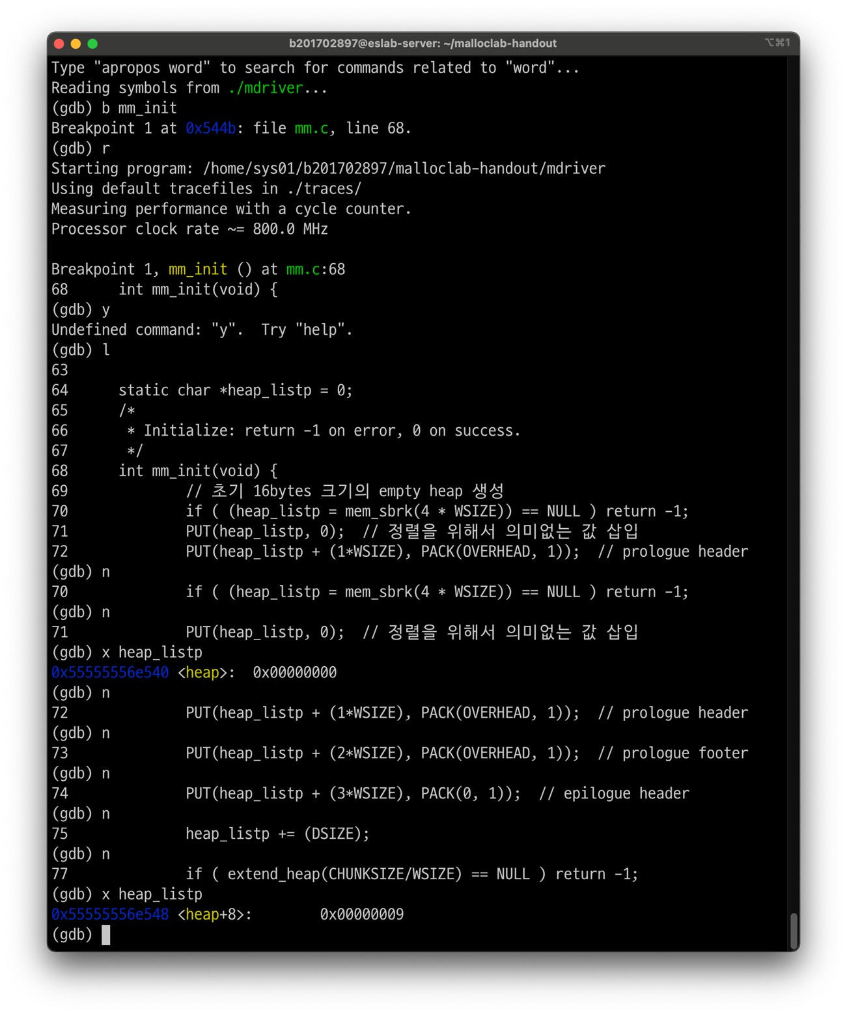

다음은 mm_init 호출 후, extend_heap 호출 전 heap 상태이다.

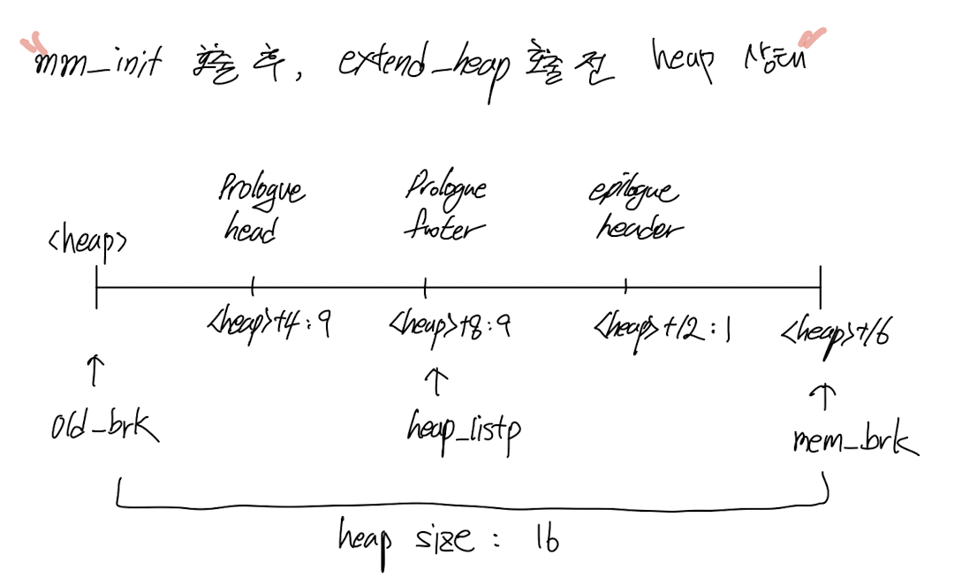

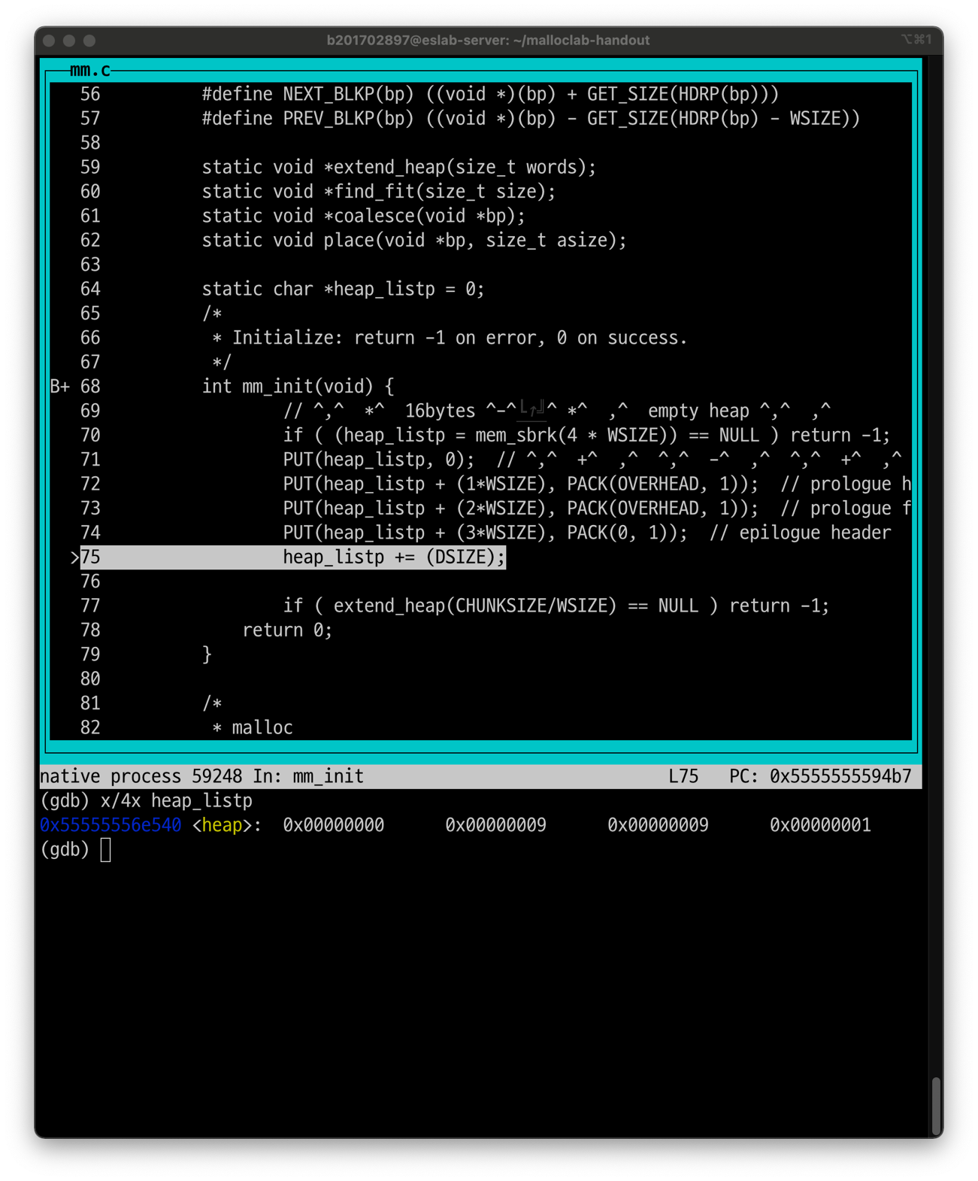

- extend_heap :

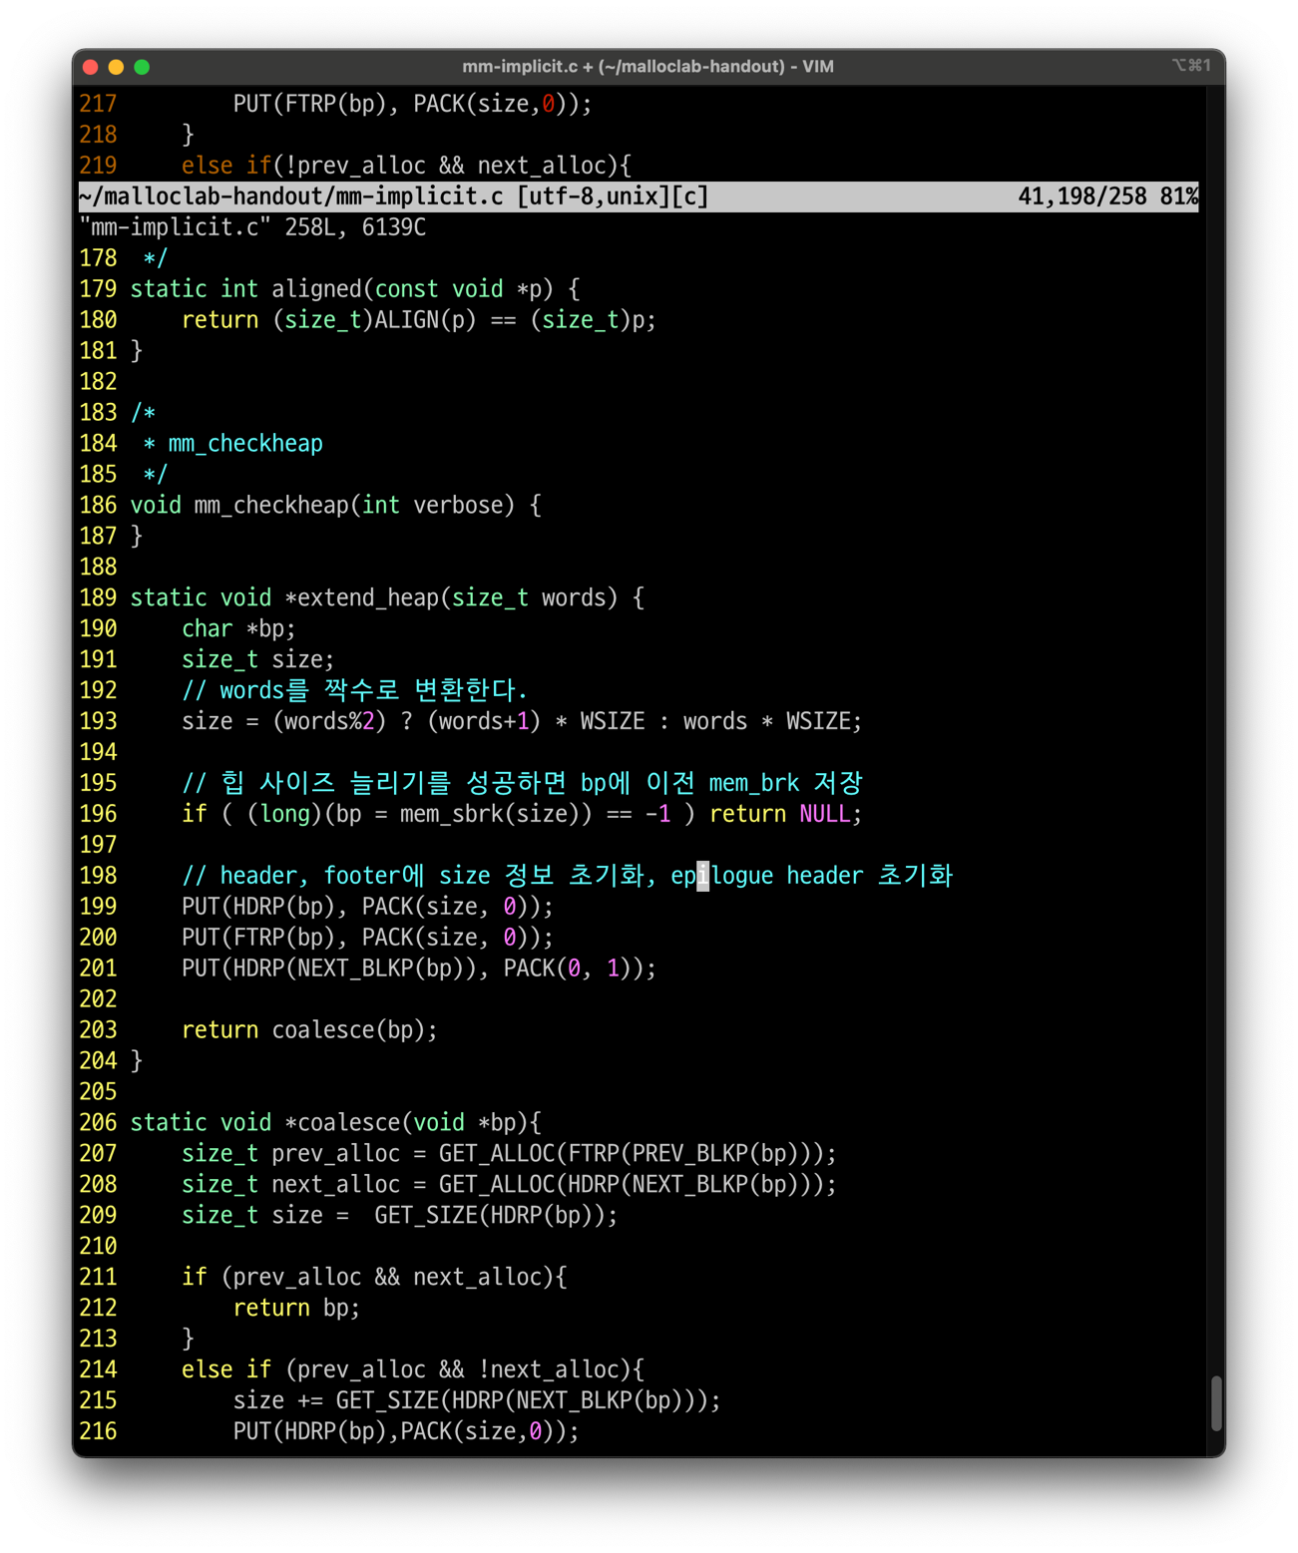

다음은 extend_heap 호출 후 heap의 상태이다.

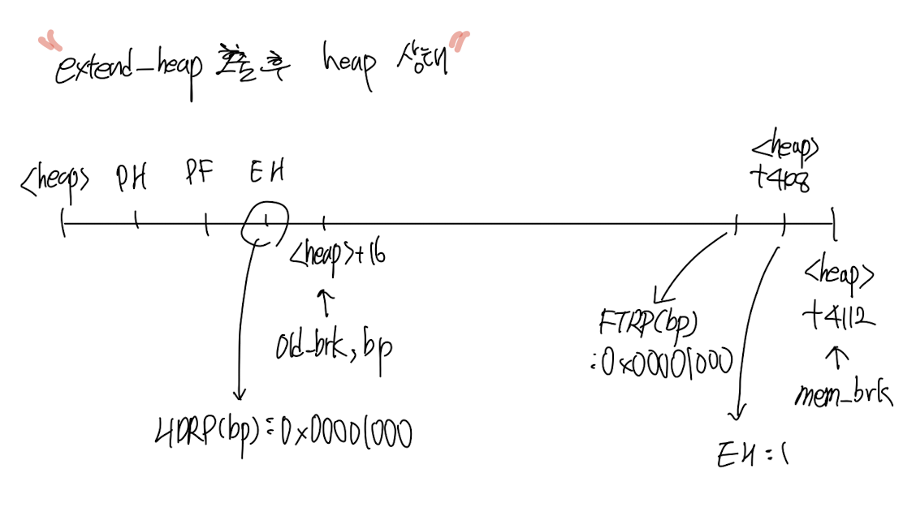

line 193 에서 words 를 짝수 값으로 변환한다.

line 196 에서 힙 사이즈를 늘리고 성고하면 bp를 이전 mem_brk 으로 초기화 하고, 아니면 NULL을 반환한다.

line 199 ~ 201 에서 header, footer의 사이즈 정보와 가용 여부를 초기화 하고, 다음 블럭의 헤더가 될 epilogue header의 정보를 초기화한다.

- coalesce :

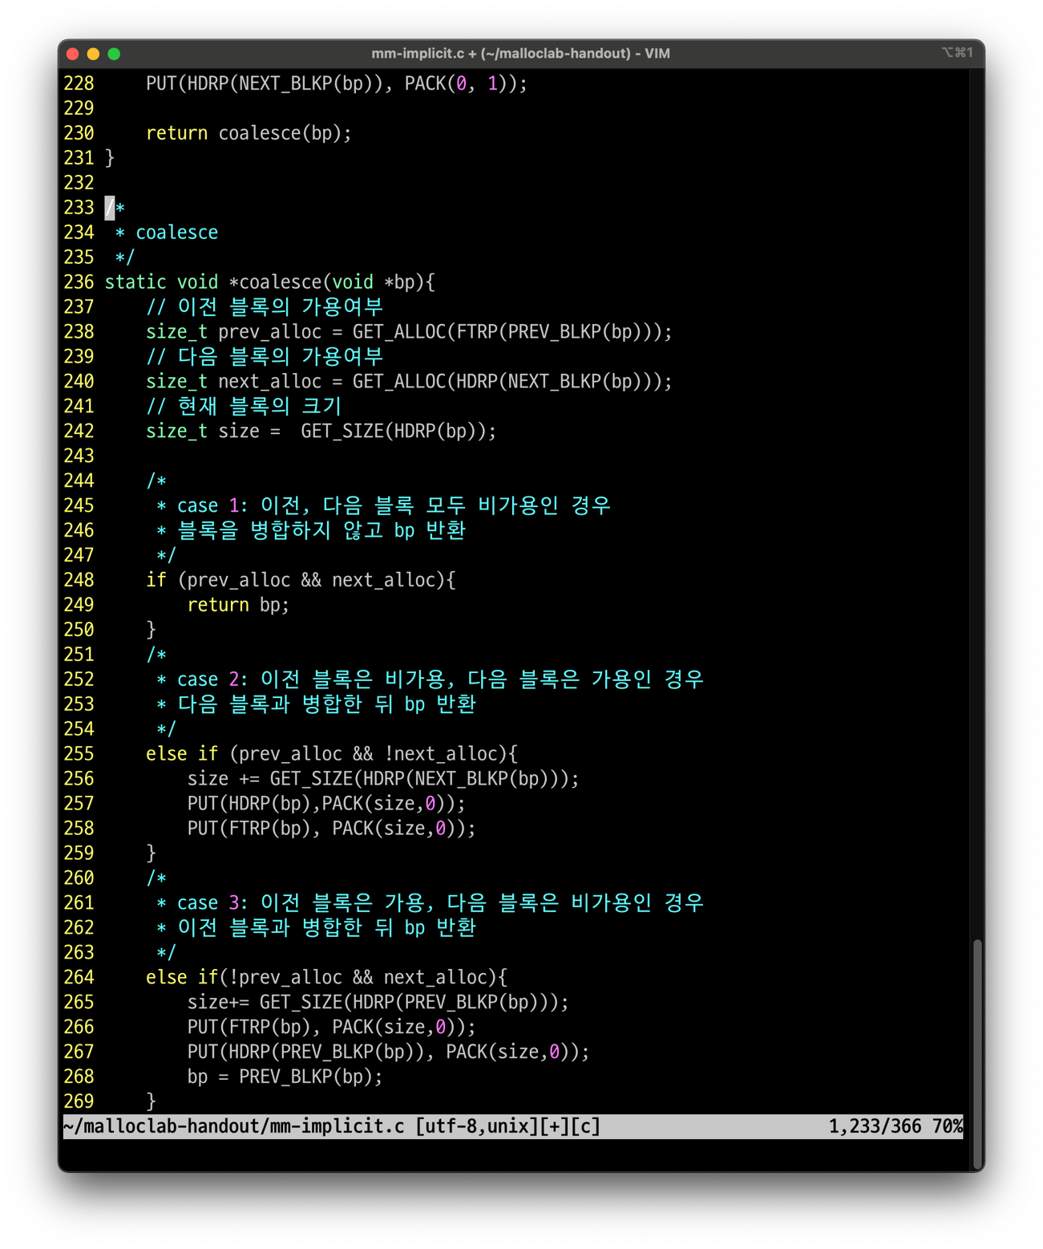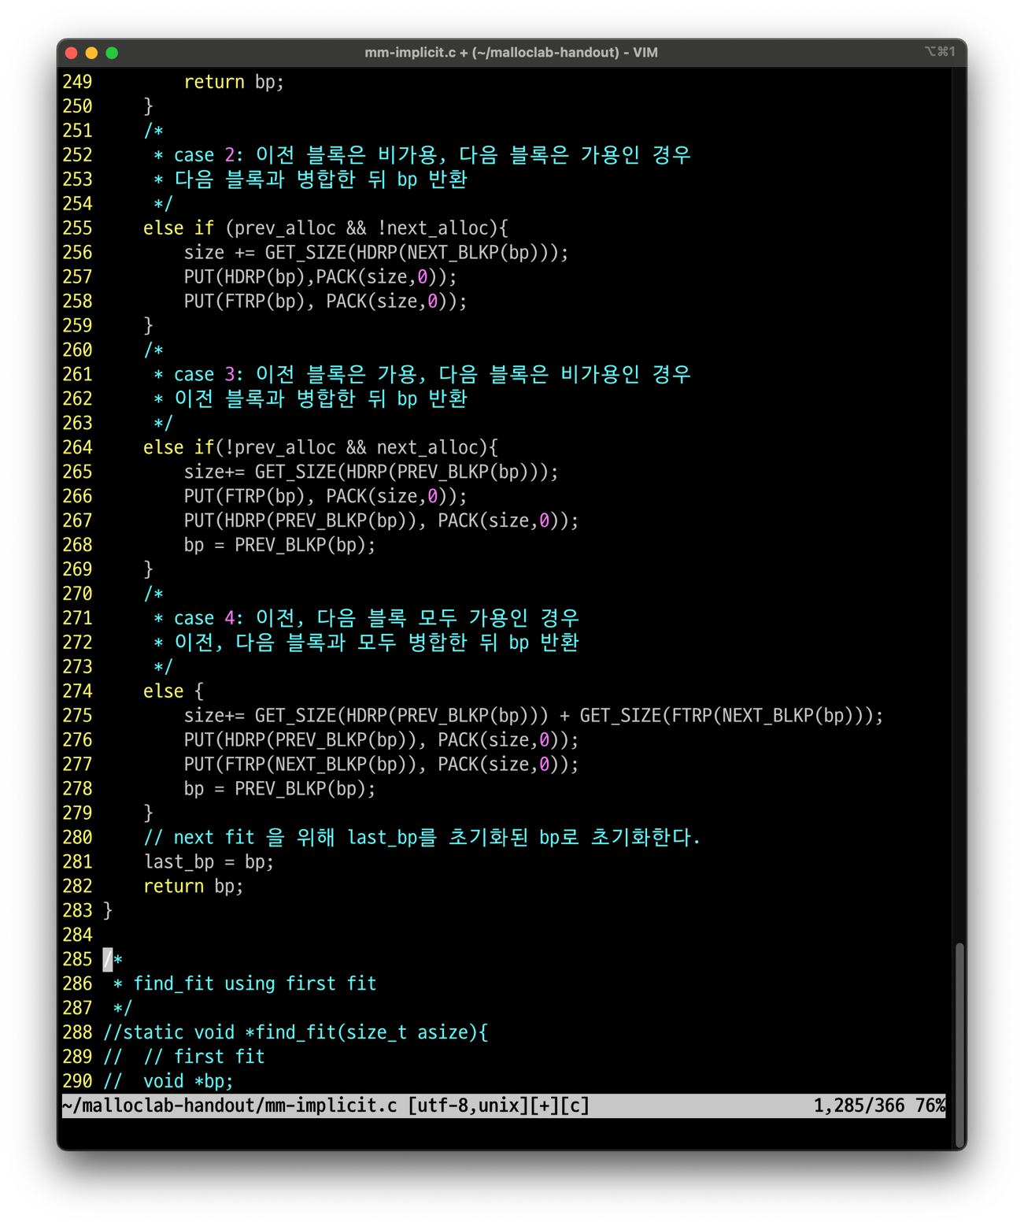

coalesce의 목표는 블록을 free했을 때 앞, 뒤 가용 블록과 결합시켜 미래에 생길 외부단편화를 줄이는 것(Utilization을 높이는 것)이다.

line 237 ~ 242 에서 주어진 bp의 이전 블럭의 가용여부, 다음 블럭의 가용여부, 현재 블록의 크기를 각 변수에 초기화한다.

line 248 ~ 279 에서 이전 블럭과 다음 블럭이 가용여부의 가능한 경우의 수 4가지에 대해 처리 해준다. case 3을 예로 들면 이전 블럭이 가용(prev_alloc == 0), 다음 블럭이 비가용(next_alloc == 1) 일때 성립한다. 주어진 bp의 크기인 size에 이전 블럭의 크기를 더하여 초기화한다. 현재 bp의 footer, 이전 블럭의 header의 size 와 alloc 값을 초기화하고 bp는 이전 블럭을 가르키도록 한다.

- find_fit :

[first fit]

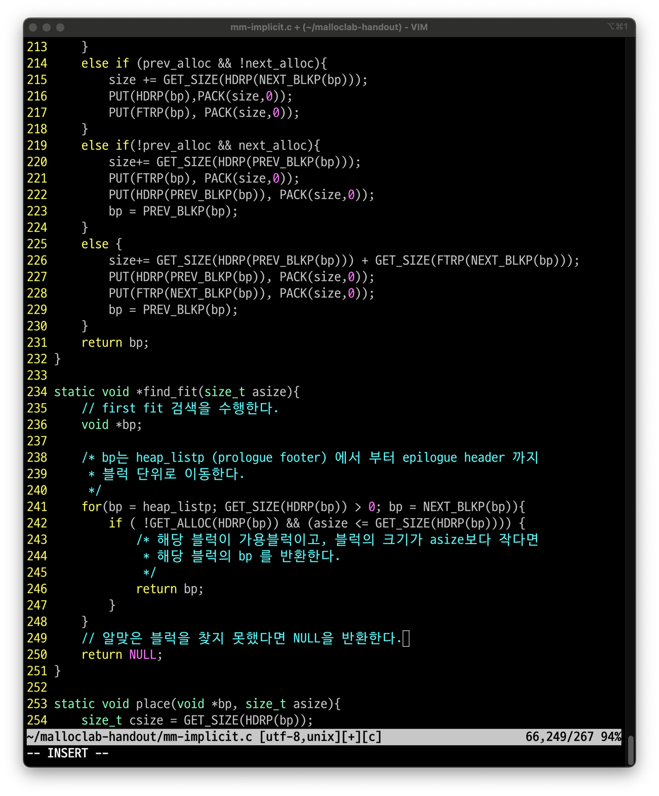

[next fit]

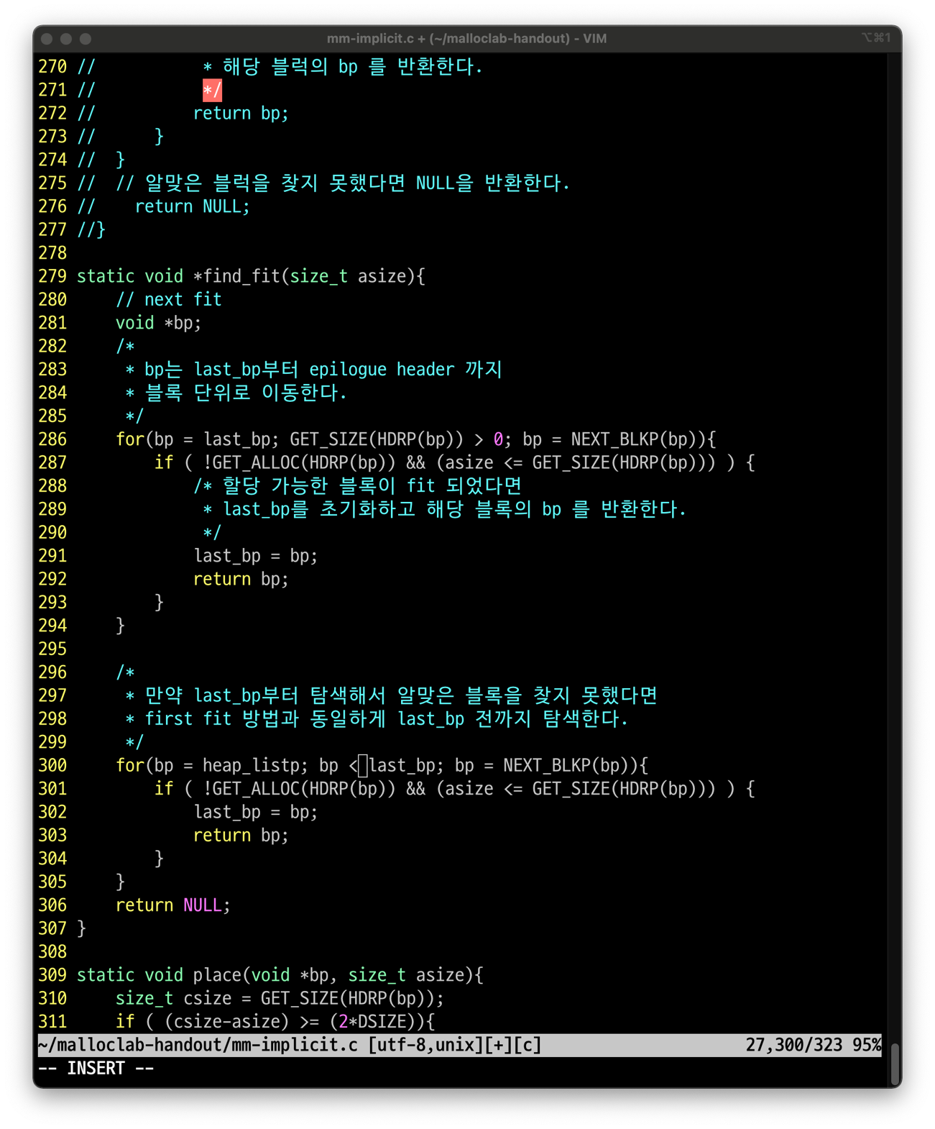

first fit 방법은 첫번째 블럭부터 탐색하여 맨 처음 fit된 블록을 찾는 방식이다. Best case가 아닌 이상 모든 블럭의 수의 비례해서 탐색시간이 소요되기 때문에 Throughput(처리량)이 좋지 않다. 그래서 Throughput 이 더 높은 next fit을 이용하여 find fit을 구현 하였다.

line 286 ~ 294 에서 초기값을 마지막으로 탐색한 블록의 주소(last_bp)으로 하여 epilogue footer 까지 블럭단위로 탐색한다. line 287 에서 만약 탐색한 블록이 가용블록이고, 할당할 사이즈보다 같거나 크다면 last_bp 를 초기화 하고 fit된 블록의 bp를 반환한다.

line 300 ~ 305 에서 만약 next fit을 이용한 방법(last_bp 부터 탐색하는 방법)이 실패하였다면 first fit을 이용하여 last_bp 전 까지 탐색한다. 만약 알맞은 블록을 찾았다면 last_bp를 초기화하고 해당 bp값을 반환한다.

만약 알맞은 블록을 찾지 못했다면 NULL을 반환한다.

- place :

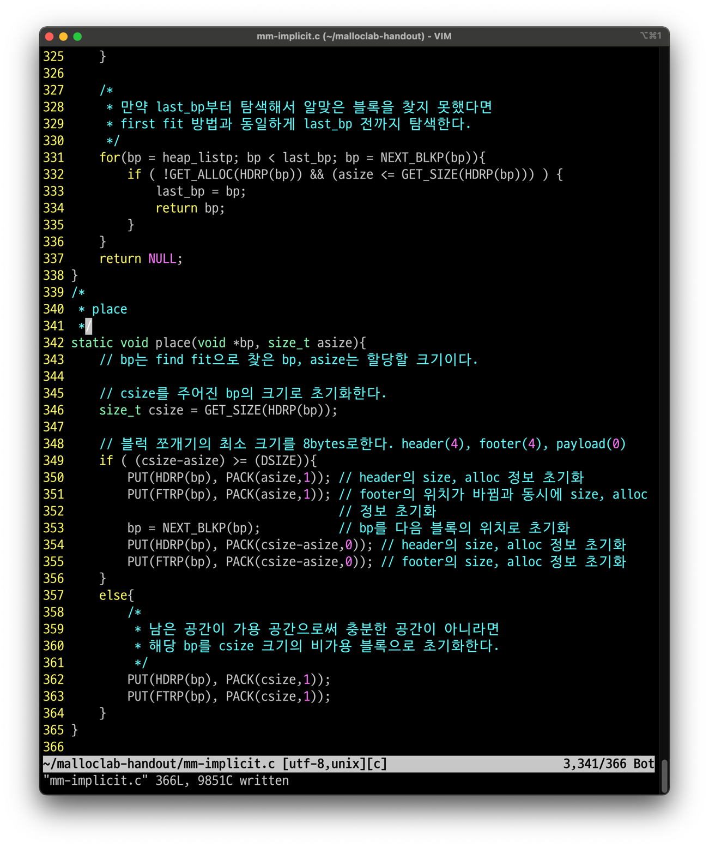

place의 목표는 가용블록보다 작은 크기의 구조체를 할당할 때, 할당 후 내부에 남은 공간을 또 다른 가용 블록으로 쪼개어서 내부 단편화를 줄이는 것(Utilization을 높이는 것)이다.

line 349 ~ 356 에서 할당하고도 남는 내부공간의 크기가 header 와 footer의 크기(8bytes), 보다 크다면 블록을 쪼개는 작업을 한다. 따라서 가용블록의 최소 payload의 크기는 0이된다.

line 357 ~ 3364 에서 남는 공간이 가용공간으로 충분하지 않으면 쪼개는 과정없이 현재 블록 사이즈만큼만 할당한다.

다음은 place에 인자로 bp 가 <heap>+16, assize 가 0x28 주어져 호출 되었을 때 heap의 상황이다.

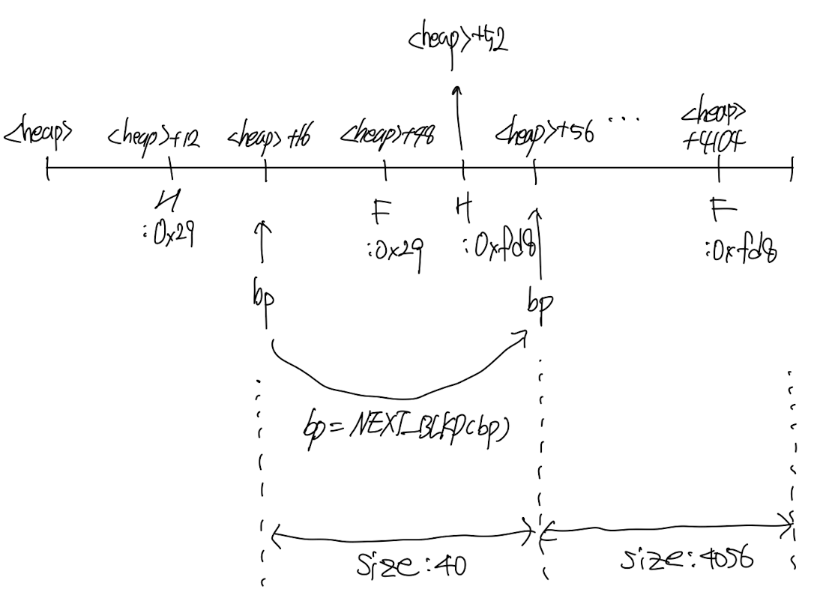

- free :

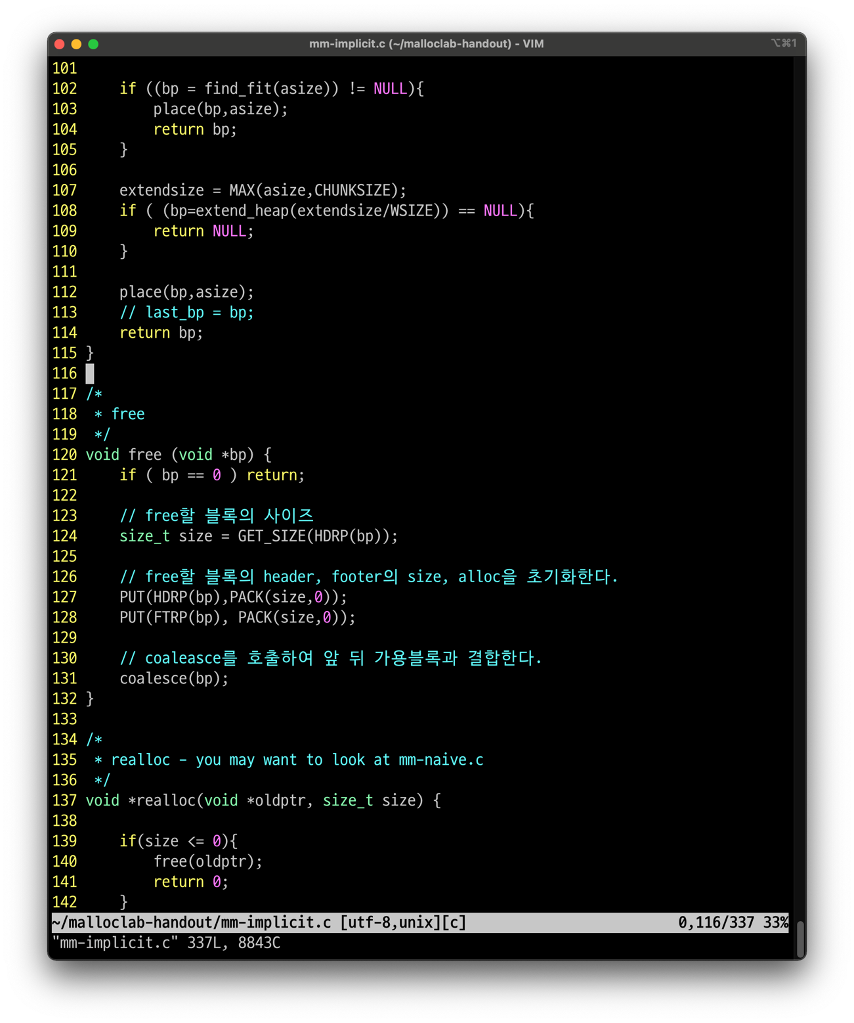

free할 블럭의 bp값을 인자로 받아서 header와 footer의 정보를 초기화해주고, coalesce를 호출하여 앞 뒤 가용블록과 결합할 수 있도록한다.

- malloc :

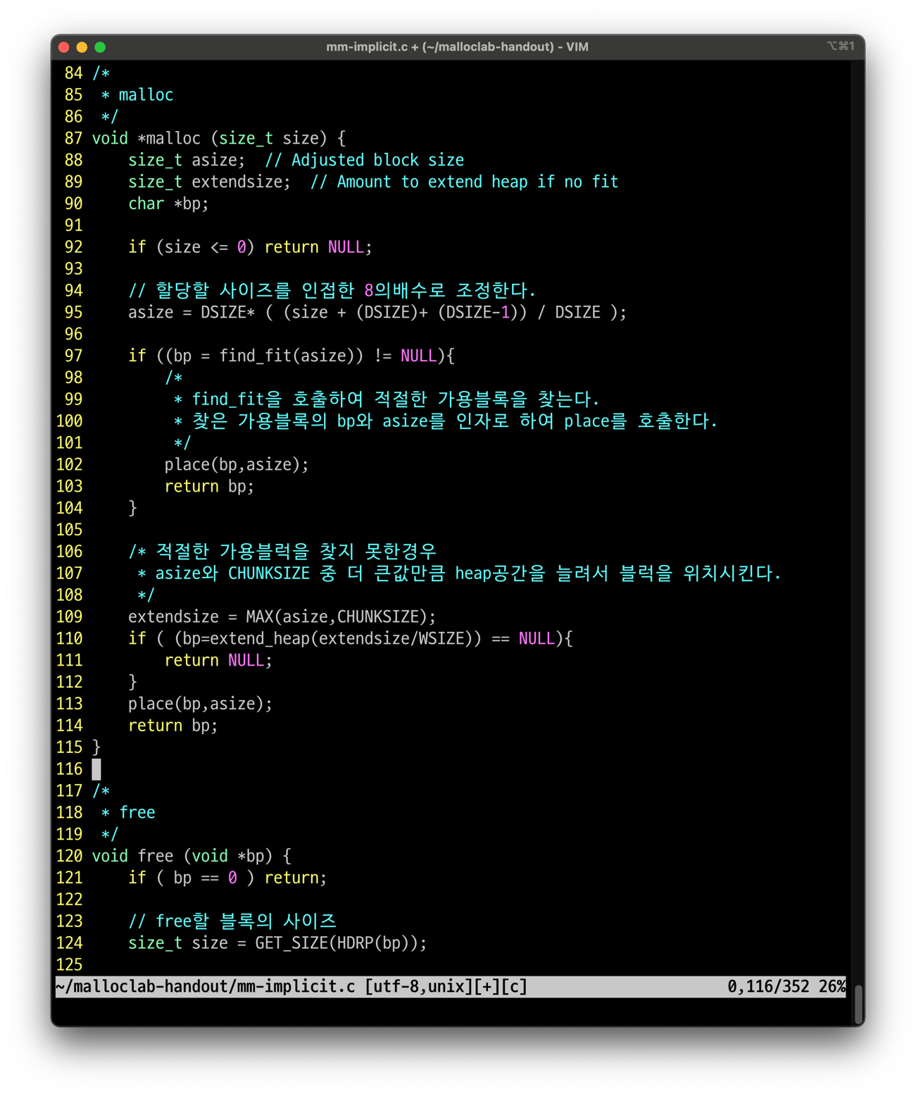

malloc 의 목표는 위 에서 구현한 함수(extend_heap, find_fit, place)를 이용하여 할당하려는 사이즈를 함수내에서 조정하여 힙 내부에 할당하는 것이다.

line 95 에서 asize를 할당하려는 크기보다 큰 인접한 8의 배수로 조정하여 초기화한다.

line 97 ~ 104 에서 find_fit을 이용하여 적절한 가용블록을 찾아서 place 함수를 호출한다. 만약 find_fit이 실패하면 line 109 ~ 114 에서 extend_heap을 호출하여 heap의 공간을 늘려서 블록을 할당한다.

- realloc :

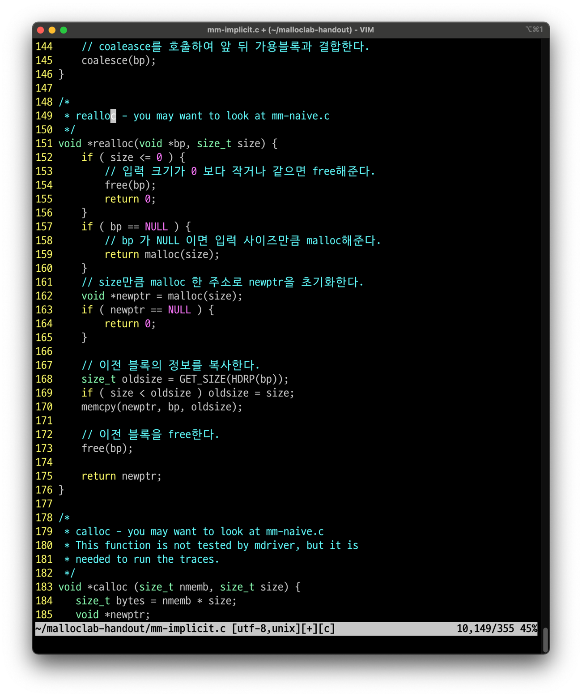

naïve에서 구현한 방식과 동일하지만 이전 블록이 free가 된다는 점에서 메모리 이용률을 높일 수 있게되었다.

- calloc :

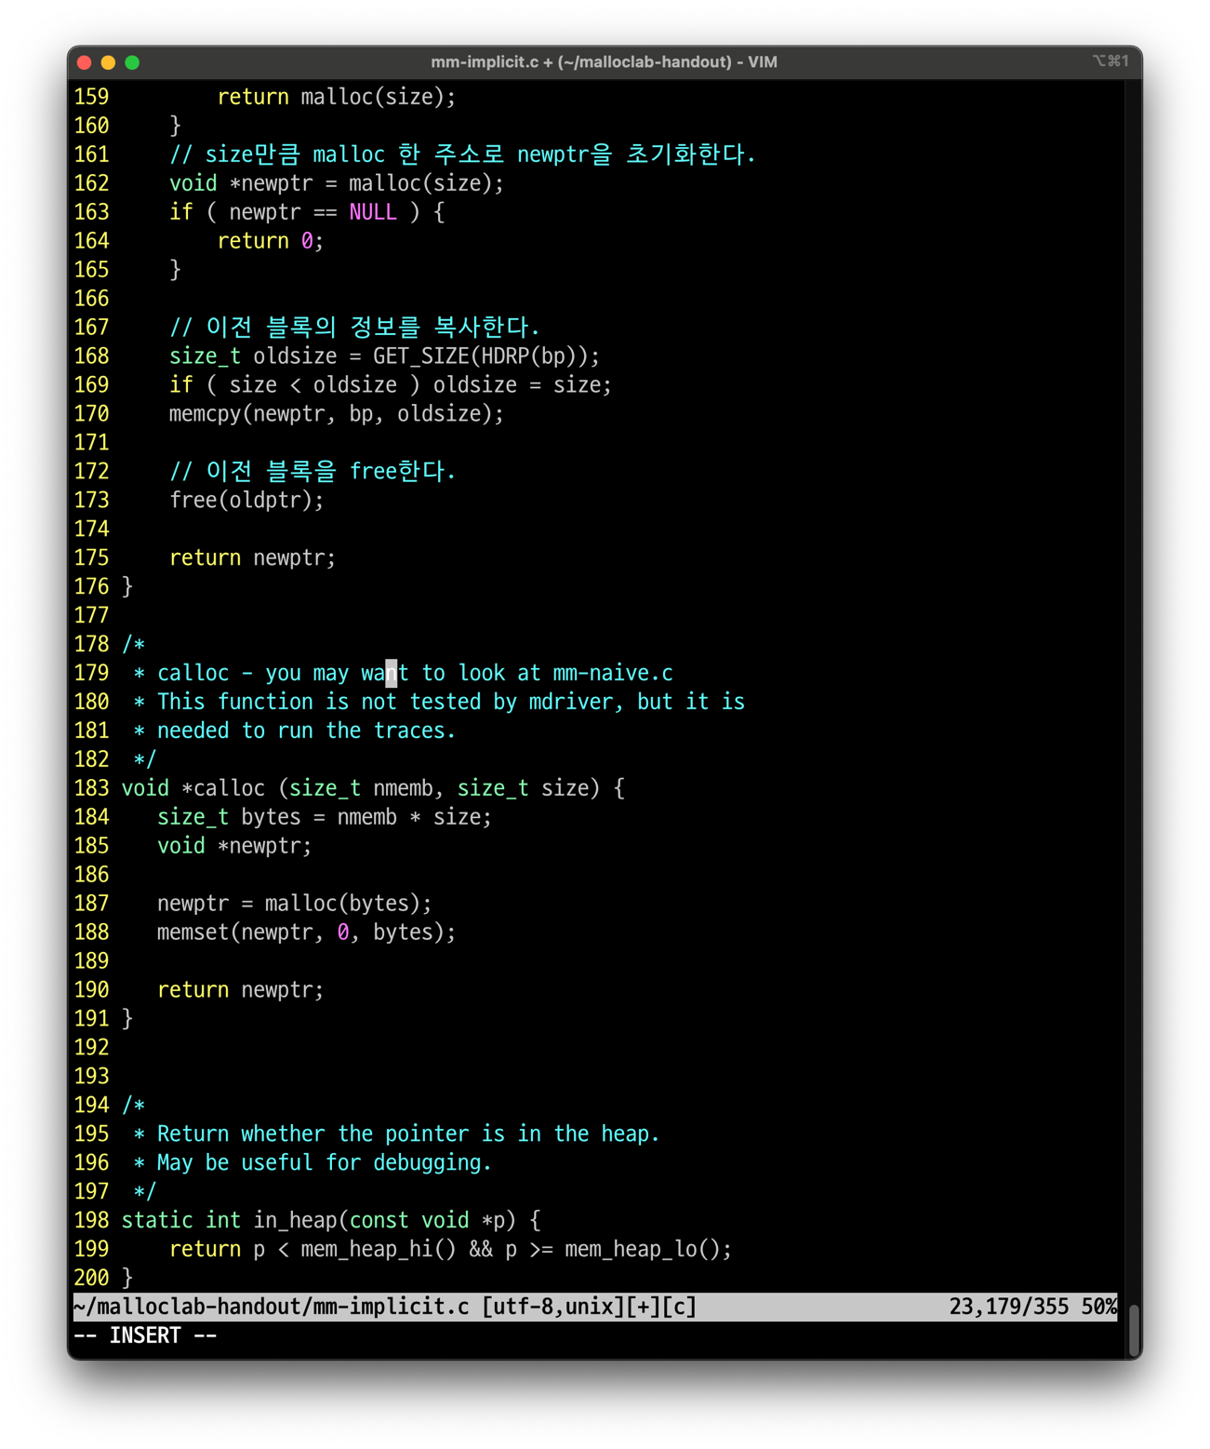naïve에서 구현한 방식과 동일하다.